网页资料——党风廉政

中央巡视工作如何开展：发现问题 形成震慑
巡视是党章规定的一项重要制度，是加强党的建设的重要举措，是从严治党、维护党纪的重要手段，是加强党内监督的重要形式。目前，党的中央和省、自治区、直辖市委员会实行巡视制度，建立专门巡视机构对下级党组织领导班子及其成员进行巡视监督。
中央巡视机构设置
党的中央委员会成立巡视工作领导小组，向中央负责并报告工作。中央巡视工作领导小组主要职责包括：一是贯彻党的中央委员会有关巡视工作的决议、决定；二是研究决定巡视工作年度和阶段计划、方案；三是听取巡视工作汇报；四是研究巡视成果的运用，提出相关意见、建议；五是向党中央报告巡视工作情况；六是对巡视组进行管理和监督；七是研究处理巡视工作中的其他重要事项。
中央巡视工作领导小组下设办公室，为其日常办事机构。办公室设在中央纪律检查委员会。巡视工作领导小组办公室的职责包括：一是承担综合协调、政策研究、制度建设等工作；二是向中央巡视工作领导小组报告巡视工作中的重要情况、向中央巡视组传达巡视工作领导小组作出的决策和部署；三是配合有关部门对巡视工作人员进行培训、考核、调配、任免、监督和管理；四是配合巡视组对党中央和中央巡视工作领导小组决定的事项进行督办；五是办理中央巡视工作领导小组交办的其他事项。
党的中央委员会设立巡视组，承担巡视任务，向巡视工作领导小组负责并报告工作。中央巡视组负责对下列党组织领导班子及其成员进行巡视：一是省、自治区、直辖市党委和同级政府党组领导班子及其成员；二是省、自治区、直辖市人大常委会、政协委员会党组领导班子及其成员；三是中央要求巡视的其他单位的党组织领导班子及其成员。
中央建立巡视组组长库，由巡视工作领导小组根据每次巡视任务提出组长人选，一次一授权。

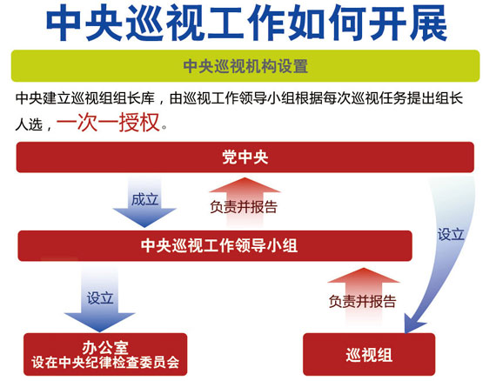

中央巡视工作的重点内容
中央要求，巡视组要明确自身定位，履行监督责任，当好党中央的“千里眼”，找出“老虎”和“苍蝇”，对违纪违法问题早发现、早报告。强调巡视工作坚持党要管党、从严治党，围绕党风廉政建设和反腐败工作这个中心开展，把发现问题、形成震慑作为主要任务。工作中，要突出四个重点：一是要着力发现领导干部是否存在权钱交易、以权谋私、贪污贿赂、腐化堕落等违纪违法问题；二是要着力发现是否存在形式主义、官僚主义、享乐主义和奢靡之风等违反中央八项规定精神的问题；三是着力发现领导干部是否存在对涉及党的理论和路线方针政策等重大政治问题公开发表反对意见、搞“上有政策、下有对策”等违反政治纪律的问题；四是着力发现是否存在买官卖官、拉票贿选、违规提拔干部等选人用人上的不正之风和腐败问题。

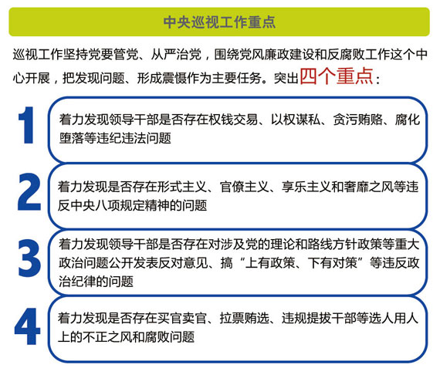

中央巡视组主要工作方式
（一）听取被巡视地区、单位党委（党组）的工作汇报和有关部门的专题汇报；
（二）根据工作需要列席被巡视地区、单位的有关会议，列席被巡视党组织领导班子的民主生活会和述职述廉会；
（三）受理反映被巡视党组织领导班子及其成员问题的来信、来电、来访等；
（四）召开听取意见座谈会；
（五）与被巡视党组织领导班子成员和其他干部群众个别谈话；
（六）调阅、复制有关文件、档案、会议记录等资料；
（七）对被巡视党组织领导班子及其成员进行民主测评、问卷调查；
（八）以适当方式对被巡视地区、单位的下属单位或者部门进行走访调研；
（九）对专业性较强或者特别重要问题的了解，可以商请有关职能部门或者专业机构予以协助。
巡视组对反映被巡视党组织领导班子及其成员的重要问题，可以进行深入了解。
巡视组不干预被巡视地区、单位的正常工作，不查办案件。
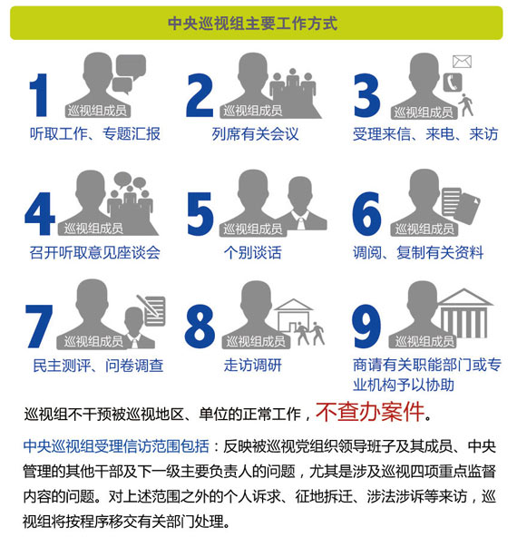

中央巡视工作主要程序
巡视准备：向中央纪委监察部机关和中央组织部、审计署、国家信访局等了解被巡视地区、单位党组织领导班子及其成员的有关情况，研究制定巡视工作方案，向被巡视地区、单位印发巡视通知等。
巡视了解：向被巡视地区、单位通报巡视目的和任务，公布巡视组监督的范围、工作安排和联系方式，通过各种渠道了解被巡视地区、单位存在的问题。巡视期间，发现领导干部涉嫌严重违纪违法等问题，及时向中央巡视工作领导小组报告。
巡视汇报：巡视了解结束后向中央巡视工作领导小组报告巡视情况，主要反映巡视发现的问题、提出意见建议。
巡视反馈：向被巡视地区、单位反馈巡视发现的问题，提出整改的意见建议。反馈工作应体现从严治党的精神，严肃认真，形成震慑。
移交督办：对中央巡视工作领导小组决定的事项，依据干部管理权限和归口管理、各司其职的原则，分别移交中纪委、中组部有关部门或中央有关职能部门处理并及时督办。对被巡视地区、单位的整改情况，以适当方式开展监督检查。
